MINISTERUL EDUCAȚIEI AL REPUBLICII MOLDOVA UNIVERSITATEA TEHNICĂ A MOLDOVEI
Facultatea Calculatoare, Informatică şi Microelectronică Departamentul Informatică şi Ingineria Sistemelor

Disciplina: Sisteme de Operare

Lucrarea de laborator nr. 4

Tema: Elaborarea unui mecanism de planificare a activității proceselor în sistemul de operare

A efectuat studentul: gr. IA-241, SEDNEV Natalia
A verificat: lect. univ., ROTARU Lilia

Chişinău, 2026

CUPRINS
INTRODUCERE 3
1 NOȚIUNI TEORETICE PRIVIND PLANIFICAREA PROCESELOR 4
1.1 Procesul și stările procesului 4
1.2 Planificatorul de procese și criteriile de evaluare 4
1.3 Algoritmi de planificare a proceselor 5
2 REZOLVAREA SARCINILOR PRACTICE 7
2.1 Algoritmul „Primul venit – primul servit” 7
2.2 Algoritmul „Cel mai scurt proces primul” 7
2.3 Algoritmul „Cel mai scurt timp rămas” 8
2.4 Algoritmul Round Robin 9
2.5 Algoritmul de planificare pe bază de prioritate 10
2.6 Algoritmul „Cel mai scurt proces este următorul” 10
2.7 Algoritmul de planificare pe bază de echitate 10
2.8 Rezultatele sarcinilor practice 12
3 IMPLEMENTAREA PROGRAMULUI ȘI VERIFICAREA REZULTATELOR 13
3.1 Structura programului 13
3.2 Verificarea rezultatelor 13
CONCLUZII 16
BIBLIOGRAFIE 17
ANEXA A. Codul sursă al programului Planificare.java 18

INTRODUCERE

Într-un sistem de operare multitasking mai multe procese concurează pentru același procesor. Ordinea în care procesele primesc procesorul este stabilită de planificatorul de procese, pe baza unui algoritm de planificare, care influențează timpul de așteptare al proceselor și timpul de răspuns al sistemului.
În lucrare sunt studiați algoritmii clasici de planificare pentru sistemele de prelucrare în bloc și pentru sistemele interactive. Pentru fiecare algoritm au fost rezolvate manual problemele variantei 5, iar rezultatele au fost verificate cu un program elaborat în limbajul Java.
Planificarea proceselor este importantă atât pentru eficiența sistemului, cât și pentru echitatea utilizării resurselor. Un algoritm potrivit menține procesorul ocupat, reduce timpul mediu de execuție și asigură că niciun proces nu așteaptă un timp nelimitat, iar alegerea lui depinde de tipul sistemului: de prelucrare în bloc, interactiv sau de timp real.
Lucrarea este structurată în trei capitole. În primul capitol sunt prezentate noțiunile teoretice despre procese și algoritmii de planificare, în al doilea capitol sunt rezolvate problemele practice ale variantei 5, iar în al treilea capitol este descris programul de simulare și sunt verificate rezultatele obținute.
Scopul lucrării este studierea algoritmilor de planificare a proceselor și aplicarea lor practică pentru determinarea ordinii de execuție și a timpului mediu de execuție.

NOȚIUNI TEORETICE PRIVIND PLANIFICAREA PROCESELOR

În acest capitol sunt prezentate noțiunile de bază necesare pentru înțelegerea planificării proceselor: procesul și stările lui, rolul planificatorului, criteriile de evaluare a algoritmilor și principiul de funcționare al algoritmilor de planificare studiați în lucrare.

Procesul și stările procesului
Procesul este un program aflat în execuție, care include codul programului, datele și resursele primite de la sistemul de operare [1]. În timpul execuției, procesul se poate afla în următoarele stări:
- activ – procesul folosește procesorul;
- gata – procesul poate rula, dar așteaptă eliberarea procesorului;
- blocat – procesul așteaptă un eveniment, de exemplu finalizarea unei operații de intrare-ieșire;
- terminat – procesul și-a încheiat execuția.
Procesul trece din starea „gata” în starea „activ” când este ales de planificator și revine în starea „gata” la expirarea cuantei de timp. Dacă procesul așteaptă un eveniment, el trece în starea „blocat”, iar după producerea evenimentului revine în starea „gata”.
Astfel, planificatorul alege procesul care trece din starea „gata” în starea „activ”, iar momentul acestei alegeri depinde de algoritmul de planificare utilizat.

Planificatorul de procese și criteriile de evaluare
Planificatorul este componenta sistemului de operare care decide ce proces primește procesorul și pentru cât timp [2]. Planificarea poate fi nepreemptivă, când procesul rulează până la capăt, sau preemptivă, când procesul poate fi întrerupt, de exemplu la expirarea cuantei de timp. Algoritmii fără comutare sunt utilizați în sistemele de prelucrare în bloc, iar cei cu comutare în sistemele interactive, pentru ca niciun proces să nu ocupe procesorul un timp nelimitat.
Pentru evaluarea algoritmilor se folosesc timpul de așteptare, timpul de răspuns și timpul de rotație al proceselor. Conform îndrumarului [1], pentru compararea algoritmilor se calculează timpul mediu de execuție.
Pentru n bucăți executate succesiv, cu duratele t₁, t₂, …, tₙ, acesta este:

$t_{mr} = \frac{n·t_{1} + (n-1)·t_{2} + … + 2·t_{n-1} + t_{n}}{n},$ (1.1)

unde fiecare cuant executat este considerat o bucată separată.
Pentru patru procese executate fără întrerupere, cu duratele a, b, c, d în ordinea execuției, formula (1.1) devine:

$t_{mr} = \frac{4a + 3b + 2c + d}{4}.$ (1.2)

Prin urmare, timpul mediu de execuție depinde de ordinea în care sunt executate procesele, de aceea el este criteriul principal de comparare a algoritmilor.

Algoritmi de planificare a proceselor
Primul venit – primul servit (FCFS) execută procesele în ordinea sosirii, fiecare până la capăt. Algoritmul este simplu, dar un proces lung aflat la începutul cozii întârzie celelalte procese [3].
Cel mai scurt proces primul (SJF) execută primul procesul cu cel mai mic timp de execuție. Algoritmul asigură un timp mediu mic, dar necesită cunoașterea duratelor proceselor.
Cel mai scurt timp rămas (SRTF) alege la fiecare pas procesul cu cel mai mic timp rămas și îl execută cel mult o cuantă K, putând întrerupe procesul activ.
Round Robin acordă fiecărui proces, pe rând, o cuantă de timp, iar procesul neterminat trece la sfârșitul cozii. Algoritmul este echitabil și este utilizat în sistemele interactive [4].
Planificarea pe bază de prioritate execută primul procesul cu cea mai mare prioritate, iar cel mai scurt proces este următorul este varianta algoritmului SJF pentru sistemele interactive, în care durata procesului este estimată.
Planificarea pe bază de echitate împarte timpul procesorului între utilizatori conform procentelor promise, indiferent de numărul de procese ale fiecăruia.
Caracteristicile algoritmilor sunt prezentate în tabelul 1.1.

Tabelul 1.1 Caracteristicile algoritmilor de planificare
Algoritm | Comutare | Cuant de timp | Necesită durata | Tipul sistemului
Primul venit – primul servit | nu | nu | nu | batch
Cel mai scurt proces primul | nu | nu | da | batch
Cel mai scurt timp rămas | da | da | da | batch
Round Robin | da | da | nu | interactiv
Planificare pe bază de prioritate | nu | nu | nu | interactiv
Cel mai scurt proces este următorul | da | da | estimată | interactiv
Planificare pe bază de echitate | da | da | nu | interactiv

Din tabelul 1.1 se observă că algoritmii cu comutare folosesc o cuantă de timp, a cărei dimensiune influențează performanța sistemului. O cuantă prea mică duce la comutări frecvente între procese și la pierderi de timp, iar o cuantă prea mare face ca algoritmul Round Robin să se comporte ca algoritmul „primul venit – primul servit”. De asemenea, algoritmul „cel mai scurt timp rămas” cu o cuantă mai mare decât durata oricărui proces devine identic cu algoritmul „cel mai scurt proces primul”.
În concluzie, algoritmii pentru sistemele de prelucrare în bloc folosesc durata proceselor, iar algoritmii pentru sistemele interactive se bazează pe cuanta de timp și pe comutarea proceselor.

REZOLVAREA SARCINILOR PRACTICE

În acest capitol sunt prezentate rezolvările problemelor variantei 5. Toate procesele sosesc la momentul 0, iar calculele au fost efectuate conform îndrumarului de laborator [1].

Algoritmul „Primul venit – primul servit”
Date de intrare: M(7), N(5), O(8), P(3). Procesele rulează în ordinea dată, deci ordinea de execuție este M N O P, iar timpii de realizare sunt M = 7, N = 12, O = 20, P = 23.
Conform formulei (1.2), timpul mediu de execuție este:

$$t_{mr} = \frac{4·7 + 3·5 + 2·8 + 3}{4} = \frac{62}{4} = 15,5.$$

Timpul mediu de execuție este de 15,5 unități, deși durata medie a proceselor este de doar 5,75 unități. Diferența se explică prin faptul că fiecare proces așteaptă terminarea tuturor proceselor dinaintea lui.
Calculul efectuat manual este prezentat în figura 2.1.

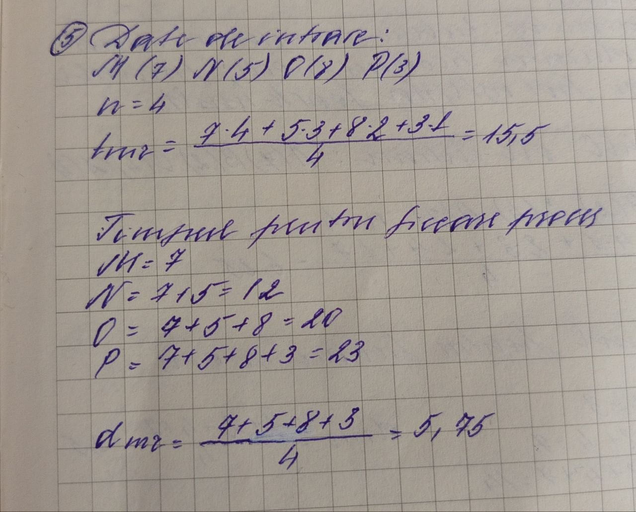
Figura 2.1 Calculul pentru algoritmul „Primul venit – primul servit”

Astfel, procesul P, deși este cel mai scurt, se termină ultimul, ceea ce arată dezavantajul principal al algoritmului.

Algoritmul „Cel mai scurt proces primul”
Date de intrare: M(9), N(5), O(2), P(4). După sortarea crescătoare a duratelor, ordinea de execuție este O P N M, iar timpii de realizare sunt O = 2, P = 6, N = 11, M = 20.
Conform formulei (1.2), timpul mediu de execuție este:

$$t_{mr} = \frac{4·2 + 3·4 + 2·5 + 9}{4} = \frac{39}{4} = 9,75.$$

Timpul mediu de execuție este de 9,75 unități. Deoarece procesul cel mai lung, M, a fost executat ultimul, el nu a mai întârziat procesele scurte.
Calculul efectuat manual este prezentat în figura 2.2.

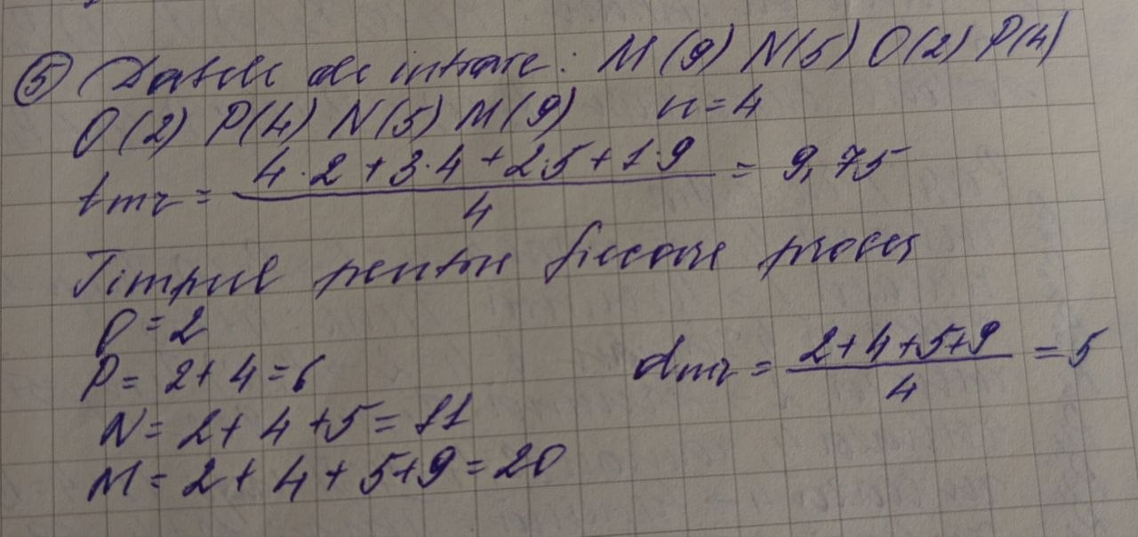
Figura 2.2 Calculul pentru algoritmul „Cel mai scurt proces primul”

Astfel, executarea mai întâi a proceselor scurte reduce timpul de așteptare al celorlalte procese.

Algoritmul „Cel mai scurt timp rămas”
Date de intrare: M(9), N(2), O(8), P(5), K = 4. Procesele au fost sortate crescător: N, P, O, M. Fiecare proces rulează cel mult 4 unități, iar procesul neterminat continuă, deoarece are cel mai mic timp rămas. Ordinea de execuție este N P(1) P O(4) O M(5) M(1) M, adică 8 bucăți.
Conform formulei (1.1), timpul mediu de execuție este:

$$t_{mr} = \frac{8·2 + 7·4 + 6·1 + 5·4 + 4·4 + 3·4 + 2·4 + 1}{8} = \frac{107}{8} = 13,38.$$

Timpul mediu de execuție este de 13,38 unități. La fiecare pas timpul rămas al procesului a fost comparat cu cuanta: dacă este mai mic sau egal cu 4, procesul se termină, iar în caz contrar rulează 4 unități și continuă.
Pașii execuției sunt prezentați în figura 2.3.

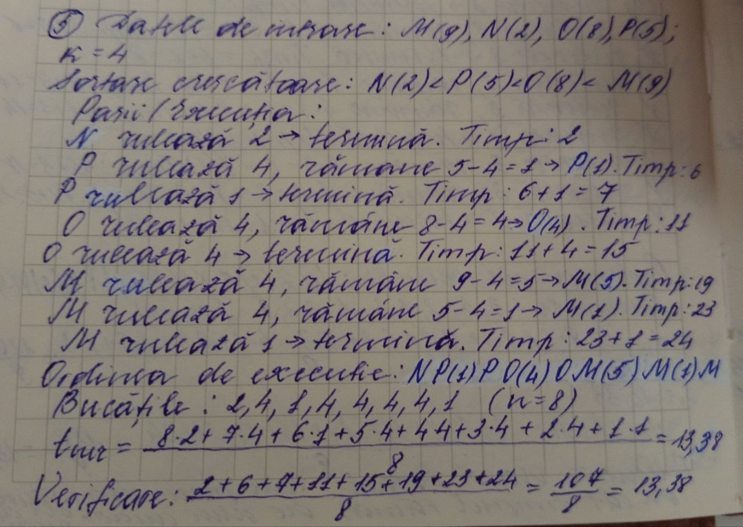
Figura 2.3 Calculul pentru algoritmul „Cel mai scurt timp rămas”

Astfel, procesele scurte N și P s-au terminat primele, iar procesele lungi au fost executate în mai multe bucăți.

Algoritmul Round Robin
Date de intrare: M(18), N(22), O(13), P(17), K = 9. Procesele sunt luate în ordinea dată, câte o cuantă, iar procesul neterminat trece la sfârșitul cozii. Ordinea de execuție este M(9) N(13) O(4) P(8) M N(4) O P N, adică 9 bucăți.
Conform formulei (1.1), timpul mediu de execuție este:

$$t_{mr} = \frac{9·9 + 8·9 + 7·9 + 6·9 + 5·9 + 4·9 + 3·4 + 2·8 + 4}{9} = \frac{383}{9} = 42,56.$$

Timpul mediu de execuție este de 42,56 unități. Procesele M, O și P s-au terminat în tura a doua, iar procesul N, cel mai lung, în tura a treia, la momentul 70.
Execuția pe ture este prezentată în figura 2.4.

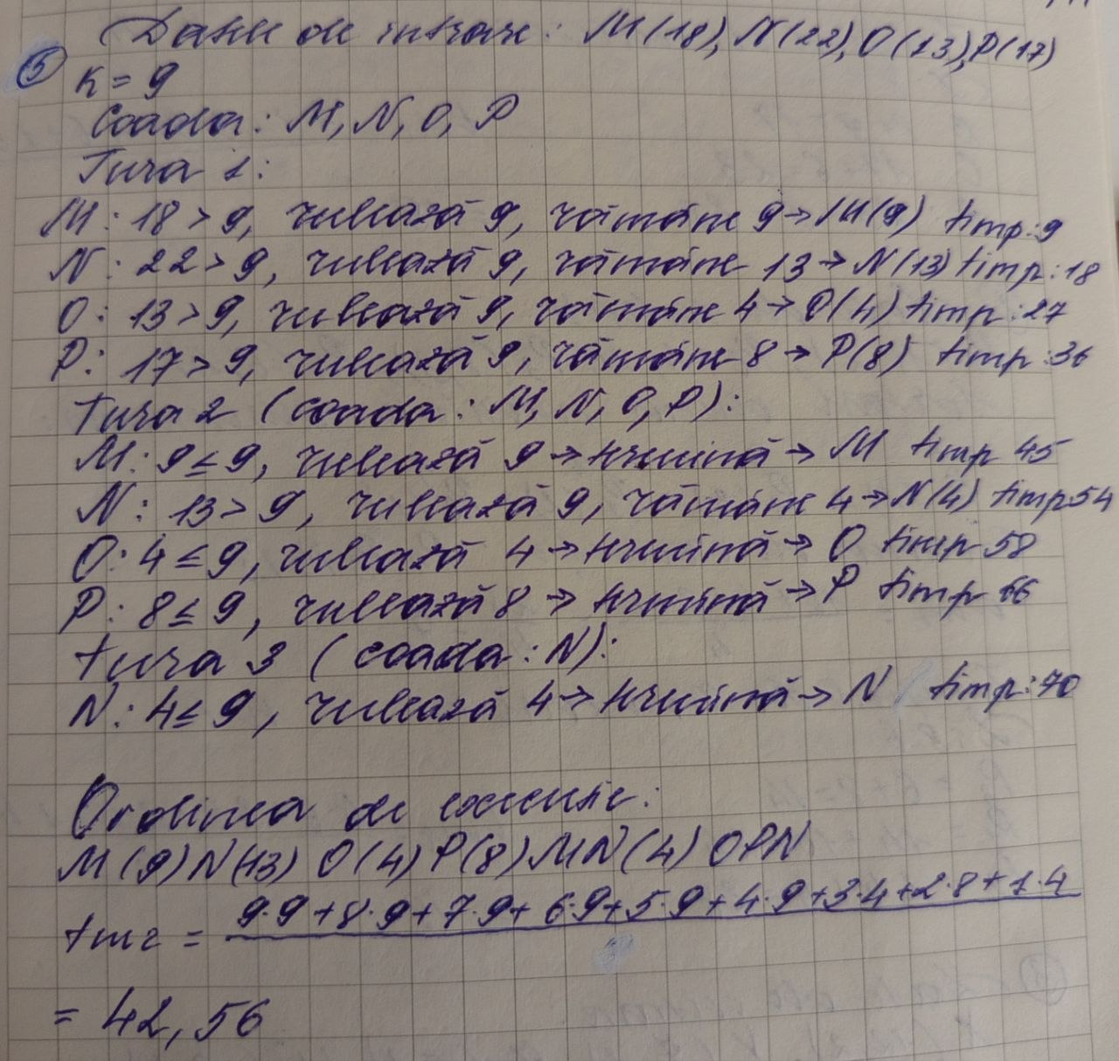
Figura 2.4 Calculul pentru algoritmul Round Robin

Astfel, toate procesele au primit procesorul pe rând, însă întreruperile repetate au mărit timpul mediu de execuție.

Algoritmul de planificare pe bază de prioritate
Date de intrare: M(13, 4), N(10, 3), O(7, 2), P(5, 1), unde al doilea număr este prioritatea; numărul mai mare înseamnă prioritate mai mare. Ordinea de execuție este M N O P, iar timpii de realizare sunt M = 13, N = 23, O = 30, P = 35.
Conform formulei (1.2), timpul mediu de execuție este:

$$t_{mr} = \frac{4·13 + 3·10 + 2·7 + 5}{4} = \frac{101}{4} = 25,25.$$

Timpul mediu de execuție este de 25,25 unități. Ordinea a fost stabilită doar după prioritate, fără a ține cont de durata proceselor.
Calculul efectuat manual este prezentat în figura 2.5.

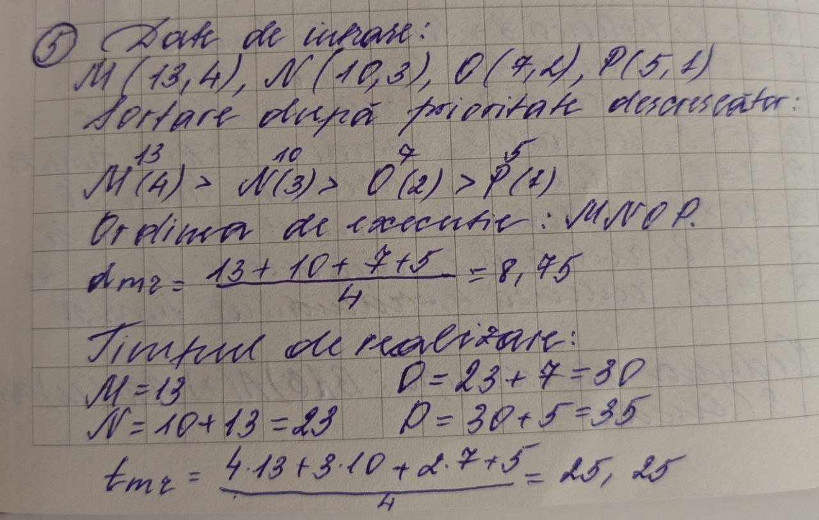
Figura 2.5 Calculul pentru algoritmul de planificare pe bază de prioritate

Astfel, procesul cu cea mai mare prioritate, M, este și cel mai lung, de aceea toate celelalte procese îl așteaptă.

Algoritmul „Cel mai scurt proces este următorul”
Date de intrare: A = 3, B = 9, C = 14, D = 6, K = 8. Procesele au fost sortate crescător: A, D, B, C. Procesele A și D se termină în prima cuantă, iar B și C rămân cu B(1) și C(6). Ordinea de execuție este A D B(1) B C(6) C, adică 6 bucăți.
Conform formulei (1.1), timpul mediu de execuție este:

$$t_{mr} = \frac{6·3 + 5·6 + 4·8 + 3·1 + 2·8 + 6}{6} = \frac{105}{6} = 17,5.$$

Timpul mediu de execuție este de 17,5 unități. Calculul se realizează la fel ca la algoritmul „cel mai scurt timp rămas”, cu cuanta K = 8.
Calculul efectuat manual este prezentat în figura 2.6.

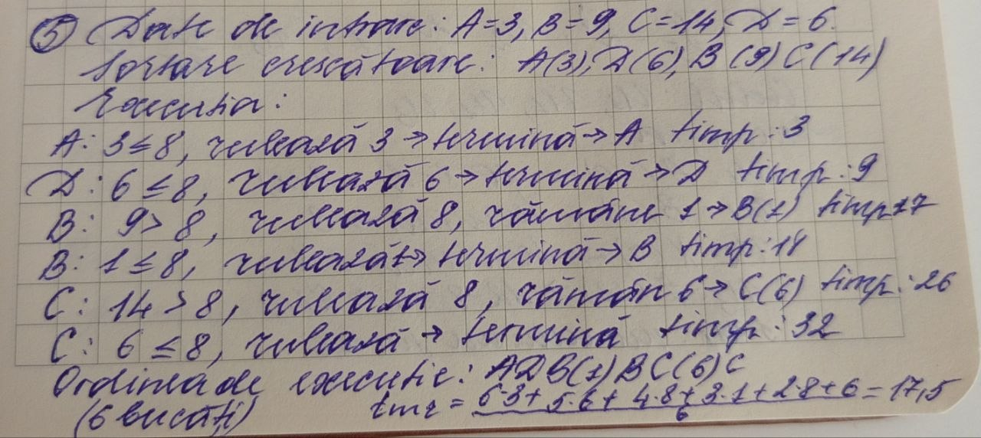
Figura 2.6 Calculul pentru algoritmul „Cel mai scurt proces este următorul”

Astfel, procesele scurte au fost executate fără întrerupere, iar procesele lungi B și C în câte două bucăți.

Algoritmul de planificare pe bază de echitate
Date de intrare: U1 (50%): A(10), B(7), C(6); U2 (25%): X(10); U3 (25%): Z(14); K = 8.
Numărul de rânduri pe ciclu al fiecărui utilizator se obține împărțind procentul lui la cel mai mic procent:

$$U_{1} = \frac{50}{25} = 2, U_{2} = \frac{25}{25} = 1, U_{3} = \frac{25}{25} = 1.$$

Prin urmare, ciclul este U1, U1, U2, U3, adică într-un ciclu primul utilizator primește procesorul de două ori, iar ceilalți câte o dată.
Procesele fiecărui utilizator sunt servite pe rând, iar procesul neterminat trece la sfârșitul listei utilizatorului său. Utilizatorul care nu mai are procese este sărit.
Determinarea ciclului și execuția pas cu pas sunt prezentate în figura 2.7.

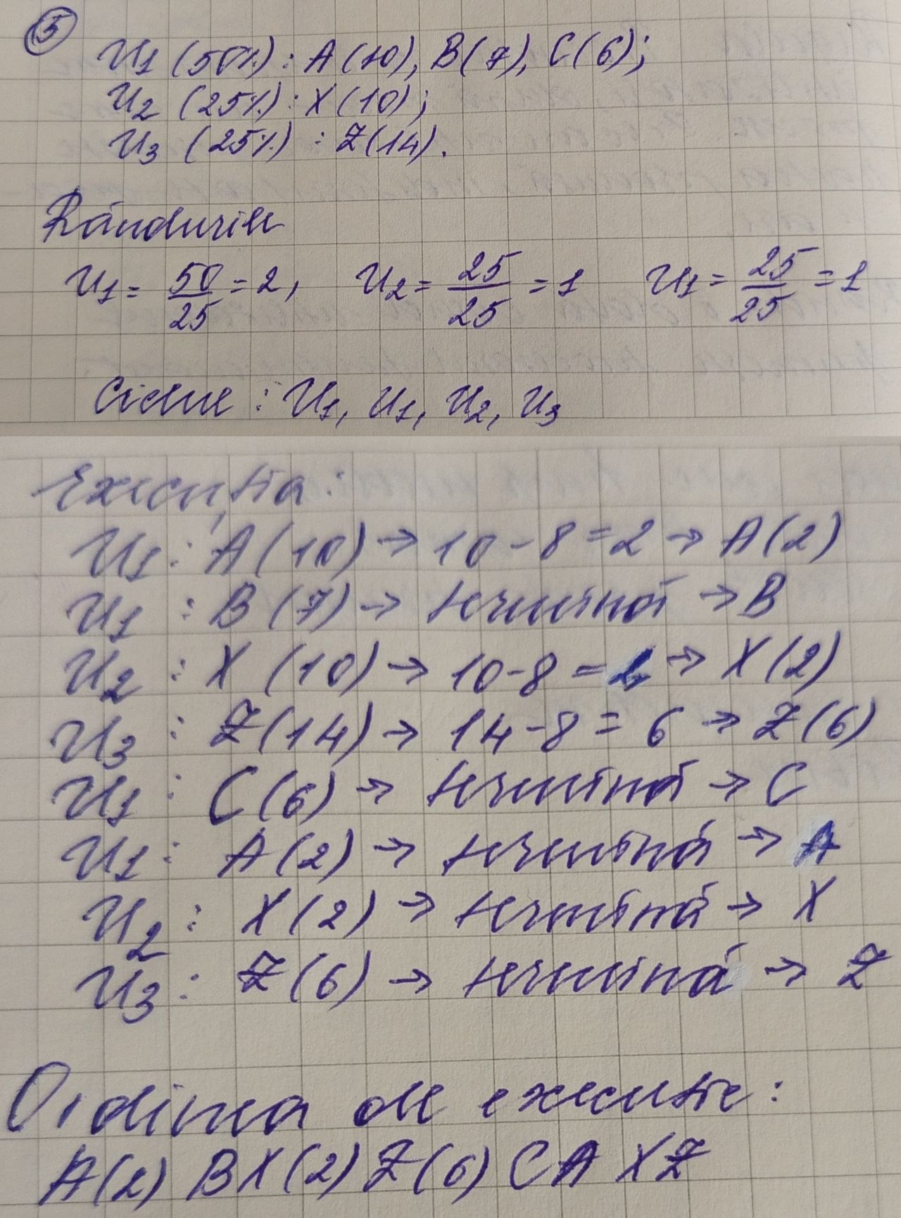
Figura 2.7 Calculul pentru algoritmul de planificare pe bază de echitate

Ordinea de execuție este A(2) B X(2) Z(6) C A X Z. Astfel, primul utilizator a primit de două ori mai multe cuante decât ceilalți, conform procentului său.

Rezultatele sarcinilor practice
Rezultatele obținute pentru varianta 5 sunt prezentate în tabelul 2.1.

Tabelul 2.1 Rezultatele sarcinilor practice pentru varianta 5
Algoritm | Ordinea de execuție | Timp mediu
Primul venit – primul servit | M N O P | 15,5
Cel mai scurt proces primul | O P N M | 9,75
Cel mai scurt timp rămas (K = 4) | N P(1) P O(4) O M(5) M(1) M | 13,38
Round Robin (K = 9) | M(9) N(13) O(4) P(8) M N(4) O P N | 42,56
Planificare pe bază de prioritate | M N O P | 25,25
Cel mai scurt proces este următorul (K = 8) | A D B(1) B C(6) C | 17,5
Planificare pe bază de echitate (K = 8) | A(2) B X(2) Z(6) C A X Z | –

În concluzie, ordinea de execuție și timpul mediu depind de regula după care planificatorul alege procesele.

IMPLEMENTAREA PROGRAMULUI ȘI VERIFICAREA REZULTATELOR

În acest capitol este descris programul elaborat în limbajul Java pentru simularea algoritmilor de planificare și sunt prezentate rezultatele obținute cu ajutorul lui pentru problemele variantei 5, care sunt comparate cu calculele efectuate manual.

Structura programului
Programul Planificare.java conține clasa Proces, care păstrează numele, durata, prioritatea și timpul rămas al procesului, și clasa Bucata, care descrie o rulare a procesului. Fiecare algoritm este realizat într-o metodă separată: fcfs, sjf, srtf, roundRobin, prioritate și echitate. Metoda srtf este folosită și pentru algoritmul „cel mai scurt proces este următorul”. Datele se citesc de la tastatură, iar datele introduse greșit sunt detectate și se solicită reintroducerea lor. Codul sursă este prezentat în anexa A.
Astfel, fiecare algoritm poate fi verificat independent, iar timpul mediu este calculat de metoda afiseazaRezultat după formula (1.1).

Verificarea rezultatelor
La pornire programul afișează meniul algoritmilor, iar procesele se introduc pe un rând, sub forma „nume durată”, de exemplu M 7 N 5 O 8 P 3.
Rezultatul pentru algoritmul „primul venit – primul servit” este prezentat în figura 3.1.

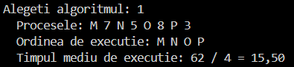
Figura 3.1 Rezultatul programului pentru algoritmul „Primul venit – primul servit”

Programul a afișat ordinea M N O P și timpul mediu de 15,5 unități.

Rezultatul pentru algoritmul „cel mai scurt proces primul” este prezentat în figura 3.2.

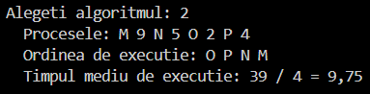
Figura 3.2 Rezultatul programului pentru algoritmul „Cel mai scurt proces primul”

Ordinea O P N M și timpul mediu de 9,75 unități coincid cu calculul manual.
Pentru algoritmul „cel mai scurt timp rămas” a fost introdusă și cuanta K = 4 (figura 3.3).

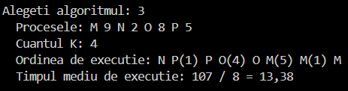
Figura 3.3 Rezultatul programului pentru algoritmul „Cel mai scurt timp rămas”

Programul a obținut timpul mediu de 13,38 unități.
Pentru algoritmul Round Robin a fost introdusă cuanta K = 9 (figura 3.4).

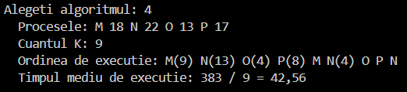
Figura 3.4 Rezultatul programului pentru algoritmul Round Robin

Timpul mediu de 42,56 unități coincide cu calculul manual.
Pentru algoritmul cu priorități procesele se introduc sub forma „nume durată prioritate” (figura 3.5).

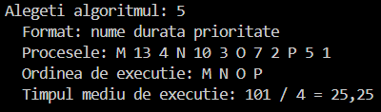
Figura 3.5 Rezultatul programului pentru algoritmul de planificare pe bază de prioritate

Programul a afișat ordinea M N O P și timpul mediu de 25,25 unități.

Rezultatul pentru algoritmul „cel mai scurt proces este următorul” este prezentat în figura 3.6.

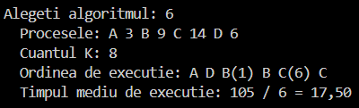
Figura 3.6 Rezultatul programului pentru algoritmul „Cel mai scurt proces este următorul”

Timpul mediu de 17,5 unități coincide cu calculul manual.
Pentru planificarea pe bază de echitate se introduc procentul și procesele fiecărui utilizator (figura 3.7).

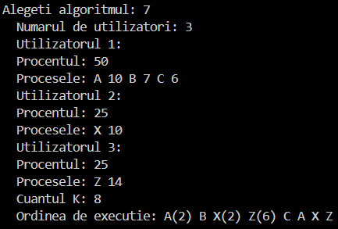
Figura 3.7 Rezultatul programului pentru algoritmul de planificare pe bază de echitate

Astfel, pentru toate problemele variantei 5 rezultatele programului coincid cu calculele efectuate manual.

CONCLUZII

În cadrul lucrării de laborator au fost studiate noțiunile de proces și stările procesului, rolul planificatorului și diferența dintre planificarea preemptivă și cea nepreemptivă. Au fost analizați șapte algoritmi de planificare utilizați în sistemele de prelucrare în bloc și în sistemele interactive.
Pentru varianta 5 au fost determinate manual ordinea de execuție și timpul mediu de execuție, iar rezultatele au fost confirmate de programul elaborat în limbajul Java.
Algoritmii care execută primele procesele scurte asigură cel mai mic timp mediu, dar necesită cunoașterea duratelor. Algoritmul Round Robin oferă acces echitabil la procesor, planificarea pe bază de priorități permite executarea mai rapidă a proceselor importante, iar planificarea pe bază de echitate asigură fiecărui utilizator partea promisă din timpul procesorului.

BIBLIOGRAFIE

- UNIVERSITATEA TEHNICĂ A MOLDOVEI. Sisteme de operare: lucrarea de laborator nr. 4. Elaborarea unui mecanism de planificare a activității proceselor în sistemul de operare. Chișinău: UTM, 2026. Material didactic în format PDF, FCIM_SO-LL4-RO.
- TANENBAUM, Andrew S., BOS, Herbert. Modern Operating Systems. 4th ed. Boston: Pearson, 2015. ISBN 978-0-13-359162-0.
- SILBERSCHATZ, Abraham, GALVIN, Peter B., GAGNE, Greg. Operating System Concepts. 10th ed. Hoboken: Wiley, 2018. ISBN 978-1-119-32091-3.
- ARPACI-DUSSEAU, Remzi H., ARPACI-DUSSEAU, Andrea C. Operating Systems: Three Easy Pieces [online]. Arpaci-Dusseau Books, 2018 [citat 04.11.2026]. Disponibil: https://ostep.org

ANEXA A
Codul sursă al programului Planificare.java

import java.util.*;

public class Planificare {

// Proces: nume, timp de executie, prioritate, timp ramas
static class Proces {
String nume;
int durata;
int prioritate;
int ramas;

Proces(String nume, int durata, int prioritate) {
this.nume = nume;
this.durata = durata;
this.prioritate = prioritate;
this.ramas = durata;
}
}

// Bucata = o rulare a unui proces (pana termina sau pana expira cuantul)
static class Bucata {
String eticheta; // ex: "D(2)" sau "D"
int aRulat; // cat a rulat

Bucata(String eticheta, int aRulat) {
this.eticheta = eticheta;
this.aRulat = aRulat;
}
}

// Formatare cu virgula (ex: 12,83)
static String f(double x) {
if (x == Math.floor(x)) return String.valueOf((long) x);
return String.format(Locale.forLanguageTag("ro"), "%.2f", x);
}

static List<Proces> copie(List<Proces> lista) {
List<Proces> rez = new ArrayList<>();
for (Proces p : lista) rez.add(new Proces(p.nume, p.durata, p.prioritate));
return rez;
}

// Afiseaza ordinea si timpul mediu = (n*t1 + (n-1)*t2 + ... + 1*tn) / n
static void afiseazaRezultat(List<Bucata> bucati) {
int n = bucati.size();
StringBuilder ordine = new StringBuilder();
for (Bucata b : bucati) ordine.append(b.eticheta).append(" ");
System.out.println(" Ordinea de executie: " + ordine.toString().trim());

int suma = 0;
for (int i = 0; i < n; i++) suma += (n - i) * bucati.get(i).aRulat;
System.out.println(" Timpul mediu de executie: " + suma + " / " + n + " = " + f((double) suma / n));
}

// Fiecare proces ruleaza pana la capat (FCFS, SJF, prioritate)
static List<Bucata> panaLaCapat(List<Proces> ordine) {
List<Bucata> bucati = new ArrayList<>();
for (Proces p : ordine) bucati.add(new Bucata(p.nume, p.durata));
return bucati;
}

// Ruleaza procesul cel mult K unitati
static void ruleazaCuant(Proces p, int K, List<Bucata> bucati) {
int run = Math.min(K, p.ramas);
p.ramas -= run;
String eticheta = p.ramas > 0 ? p.nume + "(" + p.ramas + ")" : p.nume;
bucati.add(new Bucata(eticheta, run));
}

// 1. FCFS - ordinea data
static void fcfs(List<Proces> procese) {
afiseazaRezultat(panaLaCapat(copie(procese)));
}

// 2. SJF - sortare crescatoare dupa durata
static void sjf(List<Proces> procese) {
List<Proces> ordine = copie(procese);
ordine.sort(Comparator.comparingInt(p -> p.durata));
afiseazaRezultat(panaLaCapat(ordine));
}

// 3. SRTF si 6. Cel mai scurt proces urmator:
// ruleaza procesul cu cel mai mic timp ramas, cel mult K unitati
static void srtf(List<Proces> procese, int K) {
List<Proces> lista = copie(procese);
lista.sort(Comparator.comparingInt(p -> p.durata));
List<Bucata> bucati = new ArrayList<>();
while (!lista.isEmpty()) {
Proces p = Collections.min(lista, Comparator.comparingInt(x -> x.ramas));
ruleazaCuant(p, K, bucati);
if (p.ramas == 0) lista.remove(p);
}
afiseazaRezultat(bucati);
}

// 4. Round Robin - ordinea data, procesul neterminat merge la sfarsitul cozii
static void roundRobin(List<Proces> procese, int K) {
Deque<Proces> coada = new ArrayDeque<>(copie(procese));
List<Bucata> bucati = new ArrayList<>();
while (!coada.isEmpty()) {
Proces p = coada.pollFirst();
ruleazaCuant(p, K, bucati);
if (p.ramas > 0) coada.addLast(p);
}
afiseazaRezultat(bucati);
}

// 5. Prioritate - numarul mai mare = prioritate mai mare
static void prioritate(List<Proces> procese) {
List<Proces> ordine = copie(procese);
ordine.sort((a, b) -> b.prioritate - a.prioritate);
afiseazaRezultat(panaLaCapat(ordine));
}

// 7. Echitate - fiecare utilizator primeste (procent / cel mai mic procent) randuri pe ciclu
static void echitate(List<List<Proces>> utilizatori, int[] procente, int K) {
List<Deque<Proces>> cozi = new ArrayList<>();
for (List<Proces> u : utilizatori) cozi.add(new ArrayDeque<>(copie(u)));

int minim = Arrays.stream(procente).min().getAsInt();
List<Integer> ciclu = new ArrayList<>();
for (int u = 0; u < utilizatori.size(); u++) {
int randuri = Math.round((float) procente[u] / minim);
for (int r = 0; r < randuri; r++) ciclu.add(u);
}

List<String> ordine = new ArrayList<>();
while (cozi.stream().anyMatch(c -> !c.isEmpty())) {
for (int u : ciclu) {
Deque<Proces> c = cozi.get(u);
if (c.isEmpty()) continue; // utilizatorul fara procese este sarit
Proces p = c.pollFirst();
int run = Math.min(K, p.ramas);
p.ramas -= run;
ordine.add(p.ramas > 0 ? p.nume + "(" + p.ramas + ")" : p.nume);
if (p.ramas > 0) c.addLast(p); // la sfarsitul listei utilizatorului
}
}
System.out.println(" Ordinea de executie: " + String.join(" ", ordine));
}

// ---------------- Citirea datelor ----------------
static int citesteNumar(Scanner in, String mesaj) {
while (true) {
System.out.print(mesaj);
try {
int x = Integer.parseInt(in.nextLine().trim());
if (x > 0) return x;
} catch (NumberFormatException ignored) { }
System.out.println(" Introduceti un numar intreg pozitiv.");
}
}

// Procesele pe un rand, ex: "A 5 B 9 C 4 D 7"
static List<Proces> citesteProcese(Scanner in, boolean cuPrioritate) {
int pas = cuPrioritate ? 3 : 2;
while (true) {
System.out.print(" Procesele: ");
String[] t = in.nextLine().replace(",", " ").replace("(", " ").replace(")", " ").trim().split("\\s+");
try {
if (t.length % pas != 0) throw new IllegalArgumentException();
List<Proces> l = new ArrayList<>();
for (int i = 0; i < t.length; i += pas) {
int d = Integer.parseInt(t[i + 1]);
int p = cuPrioritate ? Integer.parseInt(t[i + 2]) : 0;
if (d <= 0) throw new IllegalArgumentException();
l.add(new Proces(t[i], d, p));
}
return l;
} catch (RuntimeException e) {
System.out.println(" Date gresite. Incercati din nou.");
}
}
}

static void rezolva(Scanner in, int alg) {
if (alg == 1) {
fcfs(citesteProcese(in, false));
} else if (alg == 2) {
sjf(citesteProcese(in, false));
} else if (alg == 3 || alg == 4 || alg == 6) {
List<Proces> l = citesteProcese(in, false);
int K = citesteNumar(in, " Cuantul K: ");
if (alg == 4) roundRobin(l, K); else srtf(l, K);
} else if (alg == 5) {
System.out.println(" Format: nume durata prioritate");
prioritate(citesteProcese(in, true));
} else if (alg == 7) {
int nu = citesteNumar(in, " Numarul de utilizatori: ");
List<List<Proces>> u = new ArrayList<>();
int[] pr = new int[nu];
for (int i = 0; i < nu; i++) {
System.out.println(" Utilizatorul " + (i + 1) + ":");
pr[i] = citesteNumar(in, " Procentul: ");
u.add(citesteProcese(in, false));
}
int K = citesteNumar(in, " Cuantul K: ");
echitate(u, pr, K);
}
}

public static void main(String[] args) {
Scanner in = new Scanner(System.in);
while (true) {
System.out.println("\nPlanificarea proceselor");
System.out.println("1. Primul venit - primul servit (FCFS)");
System.out.println("2. Cel mai scurt proces primul (SJF)");
System.out.println("3. Cel mai scurt timp ramas (SRTF)");
System.out.println("4. Round Robin (RR)");
System.out.println("5. Planificare pe baza de prioritate");
System.out.println("6. Cel mai scurt proces este urmatorul");
System.out.println("7. Planificare pe baza de echitate");
System.out.println("0. Iesire");
System.out.print("Alegeti algoritmul: ");
int op;
try { op = Integer.parseInt(in.nextLine().trim()); } catch (NumberFormatException e) { op = -1; }
if (op == 0) return;
if (op >= 1 && op <= 7) rezolva(in, op);
else System.out.println("Optiune gresita.");
}
}
}

